**ЗВІТ**

**директора Матківського ЗЗСО І-ІІ ст-ЗДО**

**Михайла Трийцятника**

**за 2024-2025 н.р.**

**ВСТУП**

Відповідно до наказу МОН України від 23.03.2005 №178 “Про затвердження примірного положення про порядок звітування керівників дошкільних, загальноосвітніх та професійно-технічних навчальних закладів перед педагогічним колективом та громадськістю”, з метою утвердження відкритої, демократичної, державно-громадської системи управління освітою, запровадження колегіальної етики управлінської діяльності у ЗО, що базується на принципах взаємоповаги та позитивної мотивації, представляємо вашій увазі звіт про діяльність та підсумки роботи Матківського ЗЗСО І -ІІ ст- ЗДО

Сучасна освіта, реалізуючи Концепцію Нової української школи, ставить перед закладами освіти завдання щодо створення оптимальних умов для індивідуального розвитку, вияву творчих запитів учнів, формування компетентної, конкурентноспроможної, соціально-зрілої, креативної особистості з усвідомленою громадянською позицією, почуттям національної самосвідомості. Але зараз наша країна переживає дуже складні часи. В умовах введення в Україні воєнного стану, викликаного збройною агресією росії, освітяни - на своєму вчительському трудовому фронті. Тому міністр освіти О. Лісовий визначає, що МОН має стати частиною стратегії оборони: у навчальних закладах необхідно виховувати свідомих громадян і майбутніх розробників технорішень для перемоги, лідерів суспільної думки. Серед напрямів роботи він назвав такі:

* подальша цифровізація освіти, створення цифрової екосистеми;
* адаптація до наслідків війни: створення механізмів для ефективного онлайн-навчання, а там, де дозволяє безпекова ситуація, - повернення до офлайну;
* турбота дітей, які виїхали за кордон і які залишаються в Україні: вимірювання освітніх втрат та розроблення системи їх надолуження;
* визначення ролі вчителя як одного з ключових партнерів, союзників.

У своїй діяльності протягом звітного періоду я, як директор закладу освіти, керувався посадовими обов’язками, основними нормативно-правовими документами, які регламентують роботу навчального закладу: Конституцією України, Законами України «Про освіту», «Про повну загальну середню освіту», «Про основні засади мовної політики в Україні», Статутом закладу освіти та чинними нормативно-правовими документами у галузі освіти.

Свою роботу та роботу закладу представляю відповідно до чотирьох напрямків внутрішньої системи забезпечення якості освітньої діяльності, за якими оцінюють роботу навчального закладу експерти інституційного аудиту, а саме:

* Освітнє середовище закладу освіти;
* Система оцінювання здобувачів освіти;
* Оцінювання педагогічної діяльності педагогічних працівників;
* Управлінські процеси закладу освіти.

**РОЗДІЛ І. ОСВІТНЄ СЕРЕДОВИЩЕ ЗАКЛАДУ ОСВІТИ**

Освітній процес розпочався відповідно до структури навчального року з 1 вересня 2024 року та тривав по 31 травня 2025 року. Навчальні заняття організовані відповідно до розкладу занять, затвердженого директором освітнього закладу та семестровою системою: І семестр тривав з 1 вересня по 20 грудня 2024; ІІ семестр з 27 січня по 31 травня 2025 року.

Особливістю 2024-2025 н.р. у закладі була організація та проведення освітнього процесу в умовах воєнного стану, введеного Указом Президента України від 24 лютого 2022 року № 64/2022, викликаного початком повномасштабної російсько-української війни. Педагогічною радою закладу освіти від 31.08.2024 року №1 було прийнято рішення про запровадження очної форми навчання. Змішана форма передбачає поєднання очного та навчання з використанням технологій дистанційного навчання. Під час проведення дистанційного навчання учителями закладу освіти для забезпечення якісного викладання матеріалу та виконання програми використовувалася освітня платформа Human, а також Zoome для проведення онлайн-уроків, індивідуальних консультацій зі здобувачами освіти через мобільний та інтернет зв’язок.

Значна увага звертається на добір навчальних матеріалів і стратегії роботи з учнями під час уроків. Також складено зручний розклад навчальних занять, промоніторено забезпеченість учнів гаджетами на випадок дистанційного навчання, складено інструкції/протоколи/алгоритми для вчителів, заступників, інформація для батьків щодо онлайн-навчання.

Педагогічним колективом закладу проводиться робота щодо збереження і розвитку мережі. На початок 2024/2025 навчального року у закладі було 9 класів, із них 1-4 – 4 класи, 5-9 – 5 класів.

Станом на 5 вересня кількість учнів становила 101 особа. Середня наповнюваність в класах складає 11 учнів. На кінець навчального року у закладі навчається 98 учнів.

| Структура контингенту | Навчальний рік | |
| --- | --- | --- |
| 2024/2025  навчальний рік | 2023/2024  навчальний рік |
| Кількість учнів | 101 | 101 |
| Загальна кількість класів | 9 | 9 |

| Учнів на початок 2024/2025 | Вибуло | Прибуло | Учнів на кінець 2024/2025 |
| --- | --- | --- | --- |
|  | *3* | *0* | *98* |

Аналіз причин руху учнів свідчить, що вибуття учнів зумовлені зміною місця проживання: переїзд за кордон та в інші міста України.

Основними напрямами роботи щодо забезпечення соціальної підтримки дітей пільгових категорій є виявлення, облік і створення умов для їхнього навчання виховання й розвитку.

Формування інклюзивного, розвивального та мотивуючого до навчання освітнього простору

Право громадян на доступну освіту реалізується шляхом запровадження різних форм навчання, однією з яких є навчання за інклюзивною формою. Право громадян на доступну освіту реалізується шляхом запровадження різних форм навчання, однією з яких є навчання за інклюзивною формою. Протягом 2024-2025 навчального року у закладі освіти, відповідно до заяв батьків та висновків ІРЦ, було організовано інклюзивне навчання для 3 учнів з ООП. Організовано роботу з 4 асистентами вчителів, які пройшли курсову перепідготовку. На початок навчального року для учнів з особливими освітніми потребами розроблено індивідуальну програму розвитку за участю батьків, класних керівників, психолога. ІПР протягом року переглядалася, доповнювалася відповідно до можливостей та розвитку дітей. За висновками ІРЦ введено корекційно-розвиткові заняття з розвитку мовлення, соціально-побутового орієнтування, ЛФК, корекції розвитку. У закладі освіти тричі на рік відбувається засідання команди супроводу дітей з ООП щодо складання та доповнення індивідуальної програми розвитку дитини із залученням фахівців з інклюзивно-ресурсного центру. Облаштування ресурсної кімнати для роботи з дітьми з особливими освітніми потребами є одним із основних пріоритетних напрямків роботи адміністрації закладу освіти.

Забезпечення здорових, безпечних і комфортних умов навчання та праці

Однією з важливих умов для освітнього процесу є безпечне та комфортне освітнє середовище. Освітнє середовище закладу є безпечним та комфортним для учасників освітнього процесу (переважна більшість опитаних учасників освітнього процесу вважають освітнє середовище цілком безпечним та комфортним – 70,6%, в основному безпечним та комфортним – 29,4%). Ми постійно працюємо над його оновленням та покращенням.

Заклад освіти забезпечений навчальними та іншими приміщеннями з відповідним обладнанням, що необхідні для реалізації освітньої програми. Приміщення закладу освіти має один поверх. Будівля має центральний вхід і один запасний вихід. Зовні школа потребує ремонту фасаду будівлі, ремонту даху. Керівництво закладу освіти на своєму рівні, в міру своїх можливостей підтримує стан території та будівлі закладу.

Територія закладу огороджена, але є доступ для стороннього автотраспорту, достатньо озеленена та приваблива.

У 2024-2025 н.р. в підвальному приміщенні, було продовжено роботу по облаштуванню найпростішого укриття: було проведено поточний ремонт, є аварійне освітлення від генератора. Учні, які знаходяться в Україні, більше часу навчались офлайн; для учнів, які перебувають за кордоном, було організовано на індивідуальну (екстернатну) форму навчання .

В навчальних приміщеннях закладу на початок навчального року здійснено поточні ремонти. Навчальні кабінети початкових класів, фізики, біології, інформатики, інші кабінети, обладнані засобами навчання відповідно до вимог законодавства та освітньої програми. Здобувачі освіти та працівники обізнані з вимогами охорони праці, безпеки життєдіяльності, пожежної безпеки, правилами поведінки в умовах надзвичайних ситуацій і дотримуються їх. У закладі освіти проводяться інструктажі педагогічних працівників, здобувачів освіти та обслуговуючого персоналу. У разі нещасного випадку педагогічні працівники та керівництво закладу діють у встановленому законодавством порядку.

Облаштування приміщень закладу не становить загрози здоров’ю та не призводить до травмування учнів та працівників (неслизька підлога, належним чином встановлені меблі у класах, не загромаджені коридори).

Режим прибирання забезпечує чистоту та охайність місць спільного користування, коридорів та навчальних приміщень, спортивної зали.

Заклад освіти дотримується режиму провітрювання, в наявності графік провітрювання.

Утримання туалетних кімнат відповідає санітарним умовам. В туалетних кімнатах постійно в наявності засоби гігієни.

Усі приміщення закладу освіти відповідають державним санітарним нормам. Оформлення приміщень закладу мають навчально-пізнавальну, мотивуючу, розвиваючу складові. У школі наявні:

інтерактивні дошки – 2 шт,

проекторів, мультимедійний комплекс 5 шт,

ламінатори – 2 шт, 8 принтерів,

інтернет обладнання (роутери) – 3 шт,

ноутбуків – 10 шт,

комп’ютерів – 10 шт,

1 хромбу та 1 телевізор,

Один комп’ютерний клас на 8 робочих місць.

Наявні та використовуються дидактичні засоби відповідно до освітніх потреб здобувачів освіти. Кабінети фізики та біології недостатньо забезпечені приладами для проведення лабораторних та практичних робіт, а тому використовують віртуальні лабораторії мережі Інтернет. Навчальний заклад підключений до мережі Інтернет (швидкість 30-34 Мбіт/с), що не дуже покращує освітній процес у школі і дозволяє використовувати всі можливості глобальної мережі Інтернет. Робочі місця педагогічних працівників і дітей забезпечені доступом до мережі. Заклад забезпечений і Wi-Fi пристроями для використання в освітньому процесі. Учні, які не мають можливості підготувати необхідну для навчання інформацію з використанням Інтернету вдома, можуть це зробити у навчальному закладі з використанням власних ґаджетів.

Велику увагу в навчальному закладі приділяється протипожежній безпеці. Заклад забезпечений перевіреними вогнегасниками, на коридорі розміщені плани евакуації, відсутня світлова та звукова сигналізація. Це ті завдання, над якими потрібно працювати у 2025-2026 навчальному році.

Робота навчального закладу із запобігання дитячому травматизму упродовж 2024-2025 навчального року здійснювалась відповідно до Законів України «Про освіту», «Про повну загальну середню освіту», «Про охорону дитинства», постанови Кабінету Міністрів України від 22.03.2001 № 270 «Про затвердження Порядку розслідування та обліку нещасних випадків невиробничого характеру», наказів Міністерства освіти і науки України від 31.08.2001 № 616 «Про затвердження Положення про порядок розслідування нещасних випадків, що сталися під час навчально-виховного процесу в навчальних закладах» (зі змінами), в редакції, затвердженій наказом Міністерства освіти і науки України від 07.10.2013 №1365 «Про внесення змін до Положення про порядок розслідування нещасних випадків, що сталися під час навчально-виховного процесу в навчальних закладах», від 01.08.2001 №563 «Про затвердження Положення про організацію роботи з охорони праці учасників навчально-виховного процесу в установах і закладах освіти» (зі змінами), від 18.04.2006 №304 «Про затвердження Положення про порядок проведення навчання і перевірки знань з питань охорони праці в закладах, установах, організаціях, підприємствах, підпорядкованих Міністерству освіти і науки України» (зі змінами), листів Міністерства освіти і науки України від 26.05.2014 №1/9-266 «Про використання Методичних матеріалів «Вимоги безпеки під час канікул», від 16.06.2014 №1/9-319 «Про використання методичних матеріалів щодо організація навчання і перевірки знань, проведення інструктажів з питань охорони праці, безпеки життєдіяльності в загальноосвітніх навчальних закладах. Питання збереження життя і здоров’я учнів та запобігання випадкам дитячого травматизму розглядалося на засіданнях педагогічної ради, інструктивно-методичних нарадах при директорові, засіданнях ліцейних методичних об’єднань класних керівників тощо. Пртягом навчального періоду випадків травмування учнів закладу освіти не було.

У навчальному закладі наявна система профілактичної роботи з питань ОБЖД, яка включає в себе комплекси занять за розділами, які учні вивчають на уроках з «Основ здоров’я» та на годинах спілкування. Упродовж навчального року проводились Дні безпеки, лекції, турніри та інші заходи з питань запобігання різних видів дитячого травматизму згідно з планами виховної роботи. В навчальному закладі оформлені стенди з попередження дитячого травматизму. На коридорі розташований план евакуації на випадок пожежі або інших стихійних лих. Стан роботи з охорони праці, техніки безпеки, під час освітнього процесу у школі у 2024/2025 навчальному році знаходився під щоденним контролем адміністрації закладу освіти.

У журналі реєстрації інструктажів з ТБ були внесені теми бесід із правил дорожнього руху, правил протипожежної безпеки, з профілактики отруєння, правил безпеки при користуванні газом, правил безпеки з користування електроприладами, правил безпеки з вибухово небезпечними предметами, правил безпеки на воді та інші виховні заходи з попередження усіх видів дитячого травматизму.

Учителями проводилися інструктажі з безпеки життєдіяльності, що зафіксовано в окремих журналах на уроках фізичної культури, фізики, хімії, інформатики, біології, бесіди з попередження усіх видів дитячого травматизму перед виходом на осінні, зимові та літні канікули.

У 2025-2026 навчальному році педагогічному колективу необхідно продовжити систематичну роз’яснювальну роботу з питань попередження дитячого травматизму та контроль за поведінкою учнів на перервах та під час екскурсій, а сьогодні в умовах воєнного стану особливу увагу приділяти бесідам безпечної поведінки під час воєнного стану.

Питання безпеки життєдіяльності учнів під час навчально-виховного процесу та в побуті обговорювалися під час засідань педагогічних рад, на нарадах при директорі, на класних батьківських зборах.

Проведена соціальна паспортизація класів, закладу. Складені і опрацьовані списки дітей, дітей-інвалідів, дітей з багатодітних сімей, із малозабезпечених сімей, із неповних сімей, дітей учасників АТО, дітей УБД. Класні керівники та вчителі постійно тримають під контролем своїх учнів. Кожного навчального дня є чергові вчителі, класні керівники супроводжують та знаходяться разом з дітьми під час уроків та перерв. Володіють інформацією про місце знаходження дітей в позаурочний час, в разі потреби відвідують вдома, проводять індивідуальні бесіди з батьками та дітьми.

З метою запобігання травматизму та підтримання порядку на перервах протягом навчального року організовується чергування по школі вчителями. Але цей напрямок роботи ще потребує корекції і сумісних зусиль щодо покращення, а саме:

- Вчителям закладу відповідально ставитись до обов’язків «Чергового вчителя» згідно «Графіку чергування вчителів по закладі»;

- Класним керівникам привчати здобувачів освіти до культури поведінки у школі.

Серед учасників освітнього процесу було проведено опитування «Чи подобається Вам перебувати у школі? Результати були такі:

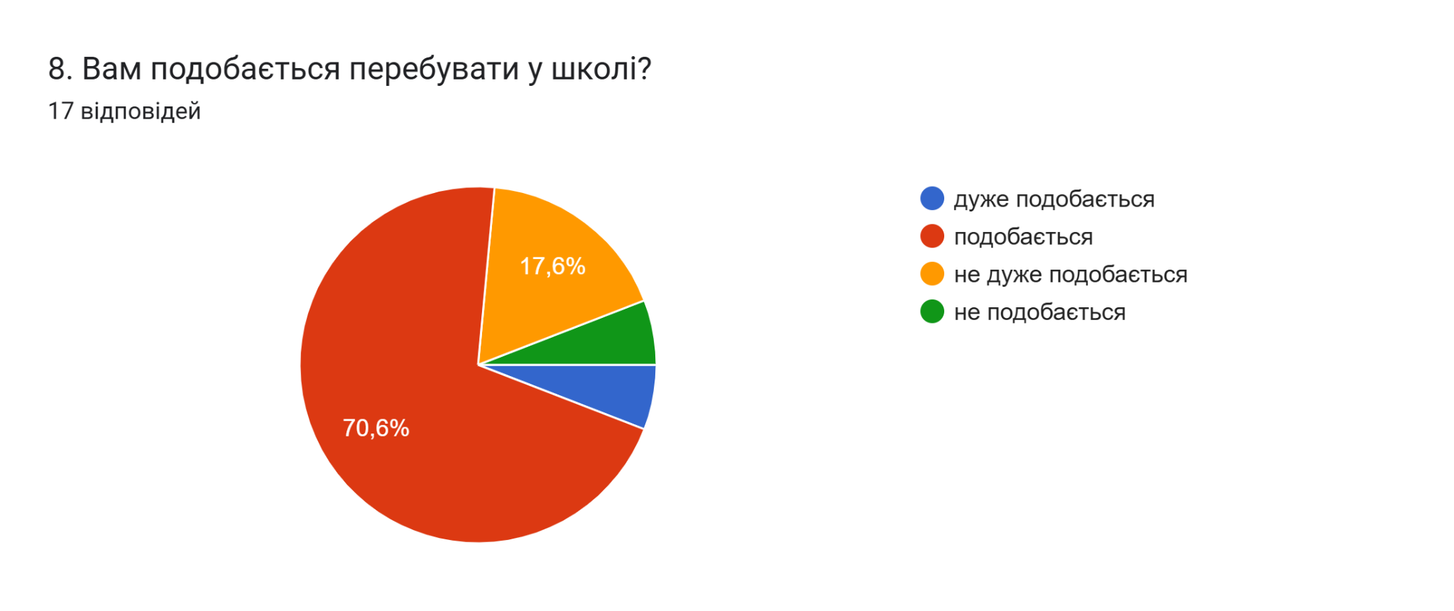

*Рис. 1. Результати опитування: «Чи почуваєтесь Ви у безпеці, перебуваючи у закладі освіти?»*

Головні завдання підготовки у сфері цивільного захисту закладу освіти у 2024-2025 навчальному році в основному виконані. У навчальному закладі були затверджені плани основних заходів підготовки цивільного захисту на 2024-2025 н.р., уточнені Плани дій структурних підрозділів у режимах повсякденної діяльності, підвищеної готовності, надзвичайної ситуації, надзвичайного стану. Основні зусилля у розв’язанні питань ЦЗ спрямовувалися на організацію навчання здобувачів освіти та постійного складу навчального закладу згідно з чинними програмами ЦЗ, навчання їх правилам поведінки та основним способам захисту від наслідків надзвичайних ситуацій, прийомам надання першої допомоги тощо. Підготовка з цивільного захисту учнів закладу освіти проводилася під час вивчення курсів «Основ здоров’я» у 4-9-х класах; де відбувалась перевірка і закріплення учнями та педагогічним колективом закладу освіти теоретичних знань з ЦЗ, практичних навичок під час дій у екстремальних умовах (день ЦЗ,спеціальне об'єктове навчання (тренування) з питань цивільного захисту).

Протягом 2024-2025 навчального року практичним психологом, Трийцятник Галиною здійснювався психологічний супровід здобувачів освіти закладу освіти згідно розробленого річного плану роботи закладу освіти, основними пріоритетними напрямками, врахуванням змішаного формату навчання та особливостей воєнного стану.

Упродовж навчального року були проведені заходи щодо адаптації та інтеграції здобувачів освіти до освітнього процесу, а саме:

- психологічний супровід адаптації здобувачів освіти 1 класу до навчання у школі І ступеня (НУШ);

- вивчення стану адаптації учнів 5 класу до навчання у школі ІІ ступеня;

- вивчення стану адаптації учнів 4 класу до навчання у школі ІІ ступеня.

Протягом 2024-2025 навчального року серед здобувачів освіти нашої школи проводилися заходи з профілактики шкідливих звичок, насильства, протидії булінгу, правил безпечної поведінки та попередження протиправної поведінки, безпеки в Інтернет-просторі тощо.

Основний зміст просвітницької роботи у закладі відбувався у таких напрямах:

– ознайомлення педагогів з технологіями надання першої психологічної допомоги учасникам освітнього процесу та запровадження «Психологічної хвилинки» під час уроків;

– інформування з питань запобігання та протидії домашньому насильству в умовах воєнного стану в Україні;

–інформування про вплив та наслідки вживання наркотичних, психоактивних речовин, алкоголю та тютюнопаління;

– ознайомлення учасників освітнього процесу із загрозами, які може нести інтернет (шахрайство, спам, кібербулінг тощо);

– ознайомлення учасників освітнього процесу із алгоритмом дій у разі увімкнення сигналу повітряної тривоги;

– популяризація ненасильницької моделі поведінки;

– формування моральної поведінки, активної життєвої позиції, єдності слова і діла в особистості, готовності брати активну участь у житті своєї держави;

– ознайомлення педагогів та батьків здобувачів освіти з основними закономірностями та умовами сприятливого розвитку дитини.

З метою попередження жорстокості серед молоді, профілактики злочинів та правопорушень в учнівському середовищі були проведені такі заходи:

– для учнів 1-4 класів: бесіда «Твоя безпечна поведінка», бесіда «Зростаємо без насилля», тренінг «Викресли булінг із свого життя», тренінгове заняття «Насилля і булінг. Протидія булінгу», відео-презентація «Булінг у школі. Як його розпізнавати», годинна спілкування «Світ без насилля. Скажемо насиллю «Ні», години спілкування «Безпечна поведінка у спілкуванні», «Урок толерантності або вчимося співчувати»;

– для учнів 5-9 класів: заняття з елементами тренінгу «Конфлікти, їх суть», тренінгове заняття «Правила протидії насиллю», заняття з елементами тренінгу «Вчимося поважати один одного», година відкритих думок «Булінг у дитячому середовищі», година спілкування «Стоп Булінг», година спілкування «Конфлікти та їх розв`язання», тренінгове заняття «Як уникнути проявів булінгу над собою. Шляхи реагування», тренінг «Вирішуємо конфлікти мирним шляхом».

В рамках Всеукраїнської акції «16 днів проти насильства», було проведено низку заходів: година спілкування «Мій улюблений світ без насилля» година спілкування «Світ без насильства. Скажемо насиллю «НІ», бесіда «Насилля. Булінг. Що це?» , бесіда «Проблема насилля в казках», бесіда «Як протидіяти тиску. Як сказати «Ні», тренінгове заняття «Геть насильство над дітьми».

Протягом року діяла сторінка «Скринька довіри» на сайті закладу, де кожен міг анонімно звернутись за допомогою.

Академічна доброчесність.

У нашому закладі освіти ми приділяємо велику увагу формуванню культури академічної доброчесності. Це не лише вимога сучасної освіти, а й запорука якісного навчального процесу, що базується на чесності, відповідальності та взаємоповазі.

Ми дотримуємося таких принципів:

* старанність, самостійність у навчанні;
* відповідальність за власні вчинки і чесне здобуття оцінок;
* толерування думок інших, взаємоповага та підтримка;
* гідна та моральна поведінка під час навчального процесу та поза ним.

У рамках реалізації цього напрямку роботи у 2024/2025 н.р. було проведено низку заходів:

* обговорення завдань «Положення про академічну доброчесність закладу освіти» на засіданнях та внесення коректив;
* розроблення стенду “Академічна доброчесність”;
* виховні бесіди для здобувачів освіти;
* наради («Дотримання ст.42 Закону України “Про освіту щодо порушення академічної доброчесності”», «Про запобігання і протидію корупції в закладі освіти» 2024/2025 н.р.»).

Бібліотека Матківського ЗЗСО є ключовим осередком інформаційної взаємодії, що забезпечує доступ до освітніх ресурсів, сприяє розвитку культури читання та формує критичне мислення.

Основні напрями діяльності бібліотеки:

- Забезпечення здобувачів освіти і педагогів необхідною навчальною та художньою літературою.

- Проведення тематичних виставок, обговорень книг.

- Організація інтерактивних заходів, спрямованих на формування інформаційної грамотності.

- Співпраця з педагогами у створенні ресурсів для підтримки освітнього процесу.

Бібліотека – це не лише місце для читання, а й відкритий простір для спілкування, саморозвитку та творчості, який об’єднує всіх учасників освітнього процесу.

Наша мета – створити комфортне середовище для навчання, розвитку та натхнення!

Пріоритетні завдання роботи бібліотеки, які виконувались протягом 2024-2025 навчального року:

1. Сприяння реалізації державної політики в галузі освіти, освітнього процесу, виховання загальної культури, національної свідомості, шанобливого ставлення до книги, реалізації концепції Нової української школи.
2. Формування у здобувачів освіти засобами книги вмінню навчатися впродовж життя, самоосвіті, навичкам свідомого осмисленого добору джерел інформації, критичного мислення та володіння сучасними технологіями.
3. Координація роботи бібліотеки зі школярами, педагогами, батьками в популяризації книги, в задоволенні інформаційних потреб користувачів пов’язаних зі свідомим вибором професії.
4. Виховання у здобувачів освіти інформаційної культури, культури читання, розвиток творчої думки, пізнавальних здібностей та інтересів.

Протягом 2024-2025 навчального року було проведено ряд заходів, спрямованих на підвищення інформаційної культури читачів. Були проведені наступні виставки:

"Світ книг відкриває двері у знання" – виставка нових надходжень у бібліотеку.

"Моя Україна – моя гордість" – книги про історію, культуру та традиції України.

"Класика – це завжди сучасно" – виставка творів класичної української та світової літератури.

"Зимові історії для душі" – новорічні та різдвяні книги, казки.

"Світ українського театру" – до Дня театру (7 грудня).

"Різдвяна казка у книгах" – твори про зимові свята, традиції.

"Видатні педагоги та їхні ідеї" – книги про освіту, навчання.

"Мова – душа народу" – до Дня рідної мови (21 лютого), книги про українську мову.

"Про любов у літературі" – до Дня Святого Валентина.

"Шевченкове слово – вічне" – до Дня народження Тараса Шевченка (9 березня).

"Екологія та майбутнє планети" – книги про природу, захист довкілля.

"Всесвітній день книги" – (23 квітня) книжковий ярмарок, виставка найпопулярніших книг.

"Наука – це цікаво" – виставка науково-популярної літератури.

"Герої України: пам’ятаємо" – до Дня пам’яті та примирення (8 травня).

"Читай! Дізнавайся! Досліджуй!" – рекомендації книг на літні канікули.

Харчування

Організація якісного та безпечного харчування має бути один із пріоритетів нашого закладу. Харчування учнів закладу регламентується ЗУ “Про освіту”, “Про повну загальну середню освіту”, “Про охорону дитинства” , Постанова Кабінету Міністрів України. У нашому закладі харчуються діти 1-9 класів пільгових категорій буфетним харчуванням.

**РОЗДІЛ ІІ. СИСТЕМА ОЦІНЮВАННЯ ЗДОБУВАЧІВ ОСВІТИ**

Адміністрація закладу освіти здійснювала контроль за виконанням програм, календарно-тематичним плануванням, якістю викладання предметів. Матеріали контролю були узагальнені в наказах, які доводилися до відома педагогічних працівників. Відповідно до річного плану школи та з метою контролю за виконанням навчальних планів і програм у 2024-2025 навчальному році, адміністрацією закладу було здійснено перевірку виконання навчальних програм у 1-9 класах. Перевіркою підтверджено, що освітній процес у 1-9 класах здійснюється згідно діючих навчальних програм, затверджених Міністерством освіти і науки України.

За підсумками 2024 – 2025 навчального року із 101 здобувачів освіти 1 – 9 класів:

__40__ здобувачів освіти 1-4-х класів –оцінені вербально;

__43__здобувачів освіти 5-8 класів оцінені і переведені на наступний рік навчання;

__15__здобувачі освіти отримали свідоцтва про базову загальну середню освіту загального зразка та 3 учнів – з відзнакою;

__20__ здобувачів освіти – нагороджено похвальним листом «За високі досягнення у навчанні».

__6__ здобувачів освіти – нагороджено грамотою .

Моніторингові дослідження

Адміністрація закладу постійно здійснює контроль за навчальними досягненнями здобувачів освіти через моніторингове дослідження за такими напрямками: вивчення якості навчальних досягнень здобувачів освіти за результатами семестрового та річного оцінювання; вивчення навчальних досягнень кожного класу окремо та в порівнянні з іншими класами навчального закладу; встановлення рівня досягнень здобувачів освіти класу з усіх предметів інваріантної частини навчального плану. Цього року відповідно до Закону України від 08.11.2024 р. № 3438-IX «Про внесення змін до деяких законів України щодо державної підсумкової атестації та вступної кампанії 2025 року» та з метою збереження життя і здоров’я учнів в умовах воєнного стану цьогоріч учні 4 та 9 класів звільнялися від проходження ДПА.

Оцінювання навчальних досягнень здобувачів освіти 5-9 класів протягом 2024/2025 навчального року здійснювалося за 12-ти бальною шкалою відповідно до наказу МОН України від 21.08.2013 №1222 «Про затвердження орієнтовних вимог оцінювання навчальних досягнень учнів із базових дисциплін у системі загальної середньої освіти». Збирається також інформація про здобувачів освіти, які мають рівень досягнень з одного-двох предметів нижчий основного свого рівня. Встановлюється, скільки ще учнів може навчатися на високому чи достатньому рівні, що це за учні і з якого класу. На основі зібраної інформації за І семестр проводився її аналіз і був складений прогноз якості знань на кінець року як по закладу, так і по кожному класу окремо. І як результат - рівень навчальних досягнень за ІІ семестр підвищився.

**Результати освітньої діяльності здобувачів освіти 5-9 кл. за 2024-2025**

| Класи | Кількість учнів, що не атестувалися | Кількість учнів, що атестувалися | Результати навченості | | | | Якість (%) | Успішність (%) |
| --- | --- | --- | --- | --- | --- | --- | --- | --- |
| Високий рівень | Достатній рівень | Середній  рівень | Початковий  рівень |
| 5-7 класи | немає | 29 | 15 | 11 | 3 | немає | 89 | 100 |
| 8-9 класи | немає | 28 | 12 | 12 | 4 | немає | 85 | 100 |
| Всього | немає | 57 | 27 | 23 | 7 | немає | 87 | 100 |

**Кількісний показник рівня навчальних досягнень здобувачів освіти закладу є таким:**

Високий рівень: 27 учнів (57 %)

Достатній рівень: 23 учнів (40 %)

Середній рівень: 7 учнів (12 %)

Початковий рівень: 0 учнів (0 %)

**Аналіз стану успішності по класах та середній бал класів**

| **Клас** | **Кількість учнів** | **Якість знань** | | **Кількість учнів, які мають тільки високий рівень знань (відмінники)** | **%** | **Кількість учнів, які мають хоча б з одного предмету початков ий рівень знань** | **%** | **Успішність учнів** | |
| --- | --- | --- | --- | --- | --- | --- | --- | --- | --- |
| **Кількість учнів, які мають достатній і високий рівень знань** | **%** | **Кількість учнів, які мають середній+ достатній+ високий рівень знань** | **%** |
| **5** | 10 | 9 | 90% | 3 | 30% | 1 | 10% | 10 | 100% |
| **6** | 10 | 9 | 90% | 3 | 30% | 1 | 10% | 10 | 100% |
| **7** | 9 | 8 | 88% | 2 | 22% | 0 | 0% | 9 | 100% |
| **8** | 11 | 11 | 100% | 4 | 36% | 0 | 0% | 11 | 100% |
| **9** | 17 | 13 | 76% | 3 | 17% | 0 | 0% | 17 | 100% |
| **Всього** | 57 | 34 | 87% | 15 | 26% | 2 | 3% | 57 | 100% |

Однією з найголовніших причин невисокого рівня знань здобувачів освіти є невисока організованість здобувачів освіти до різних форм навчання, невимогливість до себе, невірно організована навчальна праця вдома та в класі. Недостатня системна індивідуально-диференційована робота вчителів-предметників із здобувачами освіти середнього рівня навчальних досягнень.

У Матківському ЗЗСО активно впроваджується система формувального оцінювання, яка допомагає не лише вимірювати знання здобувачів освіти, а й сприяти їхньому особистісному та академічному зростанню.

Технологія формувального оцінювання проста й складна водночас. Проста, бо інструментарій вже є готовий і створити власний – теж не проблема. Складна, бо треба переосмислити свою вчительську роль. Це не контрольне оцінювання, де ви ставите відмітку за репродукцію знань. Це спосіб зібрання інформації про те, як учні просуваються в своєму навчанні, з якими проблемами стикаються, наскільки вміють їх долати, а також це – розширений зворотній зв’язок  для здобувачів освіти. Формувальне оцінювання призначене, передусім, для відслідковування розвитку компетентностей і, як правило, не перетворюється в оцінку в журналі

Основні підходи до формувального оцінювання у закладі:

Зворотний зв’язок від учителів:

* Учні отримують не просто оцінку, а детальний аналіз своїх сильних і слабких сторін.
* Використовуються коментарі, індивідуальні рекомендації та подальші кроки для покращення результатів.

Самооцінювання та взаємооцінювання:

* Учні вчаться аналізувати власні успіхи, визначати зони розвитку.
* Формуються навички конструктивної критики та командної роботи.

Діагностичне оцінювання на початку теми:

* Визначення рівня знань учнів перед вивченням нового матеріалу.
* Адаптація навчальних програм відповідно до індивідуальних потреб класу.

Гнучка система оцінювання:

* Використання шкали «Досягнення – Прогрес – Вдосконалення».
* Можливість повторного виконання завдань для покращення результату.

Технологічні інструменти для оцінювання:

* Використання Google Forms, Padlet, Mentimeter для інтерактивного оцінювання.
* Гейміфікація навчання (бейджі, рейтинги, цифрові сертифікати).

У нашому закладі формувальне оцінювання допомагає учням розвивати критичне мислення, вчитися на своїх помилках і ставати більш впевненими у власних силах.

Система оцінювання неможлива без інформування учнів про критерії оцінювання та розуміння того, як і за що їх оцінюють. Процес інформування і оприлюднення потрібно розпочинати із критеріїв оцінювання навчальних досягнень учнів, затверджених МОН України Проте вони є загальними і використовується як основа, своєрідний каркас, за допомогою якого відбувається система оцінювання.

Також вчителі працюють над тим, щоб запобігти проявам дискримінації між учаниками освітнього процесу.

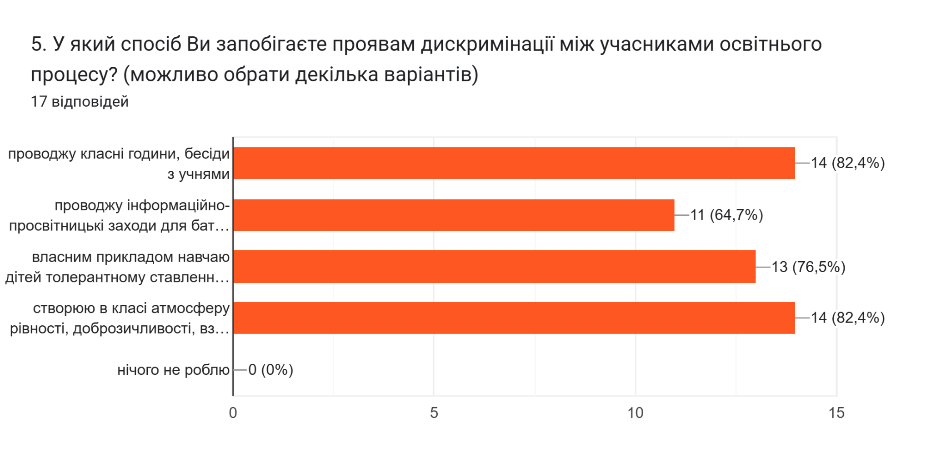*Рис. 2. Результати анкетування вчителів.*

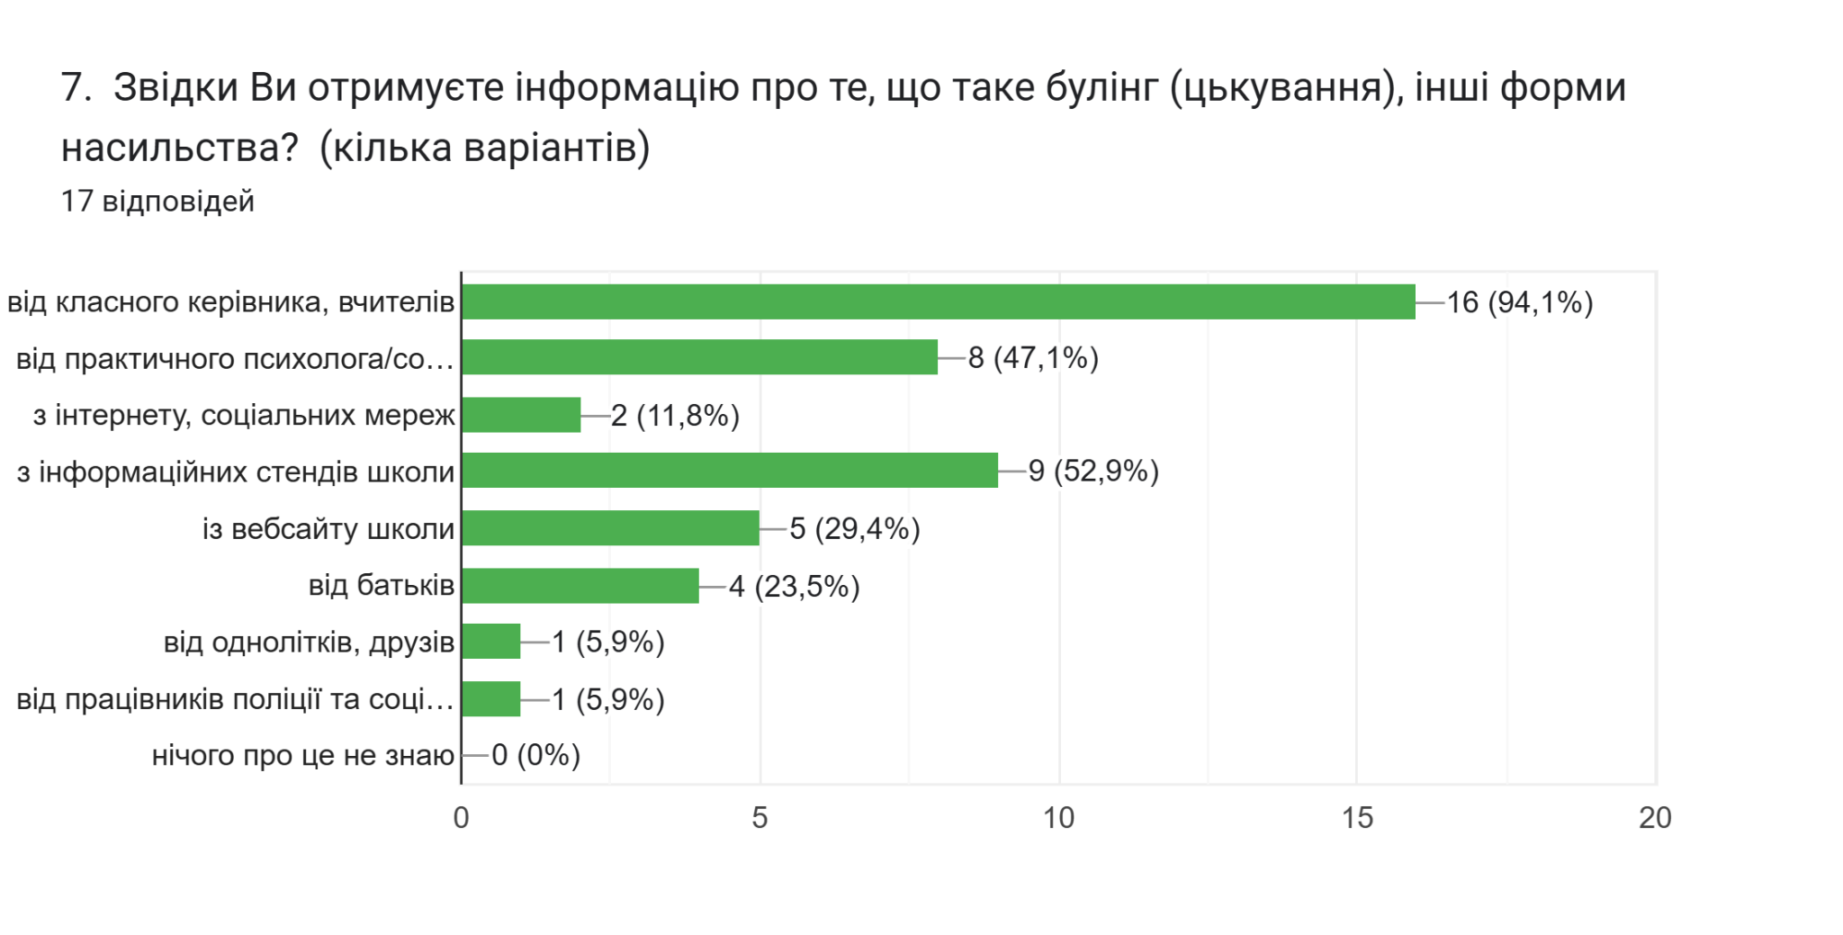

*Рис. 3. Результати анкетування: здобувачів освіти.*

2024 - 2025 н. р. значна увага приділялася роботі з обдарованими дітьми, втілювались у життя заходи щодо реалізації програми «Обдарована дитина».

Ефективною формою роботи для реалізації, утвердження своїх здібностей є предметні олімпіади, конкурси.

У І етапі Міжнародного конкурсу знавців української мови ім. Петра Яцика взяли участь 12 учнів 3-9-х класів, у ІІ етапі1 _учень 6класу Лазор Артем, який здобув ІІ місце.

У листопаді 2024 року учні школи взяли участь у Всеукраїнській олімпіаді «На Урок».

Відповідно до підсумків проведення олімпіади переможцями стали такі учні:

| №  п/п | Клас | Предмет | Місце | Прізвище та ім’я учня | Вчителька |
| --- | --- | --- | --- | --- | --- |
| 1. | 1 | українська мова | І | Бойко Артем | Білинська Наталія Олександрівна |
| 2. | 1 | українська мова | І | Кошулінська Єлизавета | Білинська Наталія Олександрівна |
| 3. | 1 | українська мова | І | Малетич Мар'ян | Білинська Наталія Олександрівна |
| 4. | 1 | українська мова | І | Лозанчин Анатолій | Білинська Наталія Олександрівна |
| 5. | 1 | українська мова | І | Матківська Мілана | Білинська Наталія Олександрівна |
| 6. | 1 | українська мова | І | Лях Іван | Білинська Наталія Олександрівна |
| 7. | 1 | українська мова | І | Фединець Андрій | Білинська Наталія Олександрівна |
| 8. | 1 | українська мова | І | Фединець Микола | Білинська Наталія Олександрівна |
| 9. | 1 | українська мова | ІІІ | Матківська Анастасія | Білинська Наталія Олександрівна |

В олімпіаді взяли участь 9 учнів 1 класу (вчителька Білинська Наталія Олександрівна.

У Всеукраїнському конкурсі «Слово до слова» від проєкту «На Урок» з української мови і літератури дипломом ІІІ ступеня нагороджений учень 1 класу Малетич Мар'ян.

У лютому 2025 року учні школи взяли участь у Всеукраїнській дистанційній олімпіаді «Інтелектуальна віхола. Зима 2024-2025» на «Всеосвіта».

Відповідно до підсумків проведення олімпіади переможцями стали такі учні:

| №  п/п | Клас | Предмет | Місце | Прізвище та ім’я учня | Вчителька |
| --- | --- | --- | --- | --- | --- |
| 1. | 1 | українська мова | ІІ | Бойко Артем | Білинська Наталія Олександрівна |
| 2. | 1 | українська мова | І | Кошулінська Єлизавета | Білинська Наталія Олександрівна |
| 3. | 1 | українська мова | ІІІ | Малетич Мар'ян | Білинська Наталія Олександрівна |
| 4. | 1 | українська мова | І | Лозанчин Анатолій | Білинська Наталія Олександрівна |
| 5. | 1 | українська мова | І | Матківська Мілана | Білинська Наталія Олександрівна |
| 6. | 1 | українська мова | І | Фединець Андрій | Білинська Наталія Олександрівна |
| 7. | 1 | українська мова | І | Фединець Микола | Білинська Наталія Олександрівна |
| 8. | 1 | українська мова | ІІІ | Матківська Анастасія | Білинська Наталія Олександрівна |

У олімпіаді взяли участь 8 учнів 1 класу (вчителька Білинська Наталія Олександрівна).

У Всеукраїнському інтернет-конкурсі «Лайфхаки з української мови» також були переможцями такі учні:

| №  п/п | Клас | Предмет | Місце | Прізвище та ім’я учня | Вчителька |
| --- | --- | --- | --- | --- | --- |
| 1. | 1 | українська мова | диплом І ступеня | Малетич Мар'ян | Білинська Наталія Олександрівна |
| 2. | 1 | українська мова | диплом І ступеня | Лозанчин Анатолій | Білинська Наталія Олександрівна |
| 3. | 1 | українська мова | диплом І ступеня | Фединець Андрій | Білинська Наталія Олександрівна |
| 4. | 1 | українська мова | диплом І ступеня | Фединець Микола | Білинська Наталія Олександрівна |

У лютому 2025 року учні школи взяли участь у Всеукраїнській дистанційній олімпіаді « На Урок» з різних навчальних предметів.

Відповідно до підсумків проведення олімпіади переможцями стали такі учні 4 класу:

| №  п/п | Клас | Предмет | Місце | Прізвище та ім’я учня | Вчитель |
| --- | --- | --- | --- | --- | --- |
| 1. | 4 | українська мова | диплом І ступеня | Созанська Надія | Анастасин Іванна Іванівна |
| 2. | 4 | українська мова | диплом І ступеня | Матківський Василь | Анастасин Іванна Іванівна |
| 3. | 4 | українська мова | диплом І ступеня | Чичерська Дарина | Анастасин Іванна Іванівна |
| 4. | 4 | українська мова | сертифікат учасника | Федько Іван | Анастасин Іванна Іванівна |
| 5. | 4 | ЯДС | диплом І ступеня | Матківський Василь | Анастасин Іванна Іванівна |
| 6. | 4 | ЯДС | диплом ІІ ступеня | Созанська Надія | Анастасин Іванна Іванівна |
| 7. | 4 | ЯДС | сертифікат учасника | Чичерська Дарина | Анастасин Іванна Іванівна |
| 8. | 4 | математика | диплом І ступеня | Матківський Василь | Анастасин Іванна Іванівна |
| 9. | 4 | математика | диплом ІІ ступеня | Матківський Ростислав | Анастасин Іванна Іванівна |
| 10. | 4 | математика | диплом ІІ ступеня | Чичерська Дарина | Анастасин Іванна Іванівна |
| 11. | 4 | математика | диплом ІІ ступеня | Матковський Іван | Анастасин Іванна Іванівна |
| 12. | 4 | математика | диплом ІІ ступеня | Созанська Надія | Анастасин Іванна Іванівна |
| 13. | 4 | математика | сертифікат учасника | Федько Іван | Анастасин Іванна Іванівна |
|  |  |  |  |  |  |

У олімпіаді взяли участь 9 учнів 4 класу (вчителька Анастасин Іванна Іванівна).

У Всеукраїнському інтернет-конкурсі «Леся Українка: сила слова і духу» також були переможцями такі учні:

| №  п/п | Клас | Предмет | Місце | Прізвище та ім’я учня | Вчителька |
| --- | --- | --- | --- | --- | --- |
| 1. | 4 | українська мова | диплом І ступеня | Созанська Надія | Анастасин Іванна Іванівна |
| 2. | 4 | українська мова | диплом І ступеня | Чичерська Дарина | Анастасин Іванна Іванівна |

|  |  |  |  |
| --- | --- | --- | --- |

Проаналізувавши стан успішності учнів окремо по класах, робимо висновок, що в кожному класі є резерв учнів, які б могли досягти свого основного рівня.

З учнями, які мають бали початкового рівня за результатами річного оцінювання були проведені такі види роботи: індивідуальні бесіди з учнями та їх батьками, додаткові заняття з предметів, індивідуальні завдання. Розглядалось це питання на нараді при директорові, з’ясовувались причини низької успішності учнів. Серед них були названі такі:

* відсутня система роботи із слабовстигаючими учнями, які пропускають заняття через хворобу та з поважних причин через воєнний стан, навчання деякий учнів у закордонних школах.

Виховна робота

Відповідно до статті 15 Закону України «Про повну загальну середню освіту» у закладах освіти виховний процес є невід'ємною складовою освітнього процесу і має ґрунтуватися на загальнолюдських, культурних цінностях Українського народу, цінностях громадянського (вільного демократичного) суспільства, дотримання прав і свобод людини громадянина тощо.

Повномасштабна війна з Росією змінили наше звичне життя. Тому, зараз завдання вчителя – не просто навчити, дати знання з певного предмета, забезпечити виконання навчальної програми, а заспокоїти, порадити, дати життєві орієнтири. Виховання – це наскрізний процес, який формує цінності, здатність справлятися з невизначеністю та складністю, уміння вчитися, підтримувати фізичне та емоційне благополуччя, співпереживати і дипломатично вирішувати конфлікти.

Система виховної роботи закладу заснована на ідеї педагогіки життєтворчості, сприяє становленню і розвитку особистості школяра, створенню ситуації успіху та самореалізації дитини.

Виховна робота з учнями була проведена за такими орієнтирами:

* виховання громадянина-патріота України;
* родинно-сімейне виховання;
* трудове;
* правове;
* національне;
* моральне;
* естетичне;
* формування здорового способу життя;
* запобігання негативних проявів серед учнів, дитячої бездоглядності, безпритульності та підліткової злочинності;
* запобігання насильству над дітьми та торгівлі людьми.

Система виховної роботи школи забезпечує:

* активне залучення до процесу виховання батьківської громадськості;
* організацію методичної роботи з актуальних проблем виховання з педагогами, класними керівниками;
* розвиток активності школярів у різних видах діяльності та творчий розвиток здібностей, інтересів особистості у позанавчальній діяльності;
* згуртовування учнівських колективів навколо організації колективних творчих справ, участь у проектах;
* соціальну захищеність і підтримку учнів;
* співпрацю з дитячими молодіжними та громадськими організаціями, об’єднаннями, колективами;
* співробітництво з правоохоронними органами, соціальними службами з питань організації правової освіти, профілактичної роботи серед школярів;
* концентрацію сил педколективу за пріоритетними напрямками виховної роботи.

Педагогічний колектив закладу освіти застосовує різноманітні підходи до виховання учня як особистості, комплексно поєднуючи всі форми виховання у систему для забезпечення досягнення кінцевої мети конкурентоспроможного випускника та свідомого громадянина.

Виховний процес спрямований на:

* формування в молодого покоління високої патріотичної свідомості, виховання любові до рідної землі, українського народу, шанобливе ставлення до його культури;
* формування моральної активності особистості, чесності, правдивості, працелюбності, справедливості, гідності, милосердя, толерантності, терпимості до іншого, миролюбності, готовності допомогти іншим, обов’язковості, ввічливості, делікатності, тактовності; вміння працювати з іншими; здатності пробачати і просити вибачення; протистояти виявам несправедливості, жорстокості;
* формування усвідомлення природи в житті людини, почуття особистої причетності до збереження природних багатств, відповідальності за них, здатності гармонійно співіснувати з природою; екологічної безпеки, критичної оцінки споживчо-утилітарного ставлення до природи, вміння протистояти негативним проявам;
* виховання особистості, яка має систему елементарних мистецьких знань, адекватно сприймає художні твори, здатна збагнути та виразити власне ставлення до мистецтва, прагне та вміє здійснювати творчу діяльність у мистецькій сфері;
* виховання усвідомлення дітьми та учнівською молоддю соціальної значущості праці, розвиненої потреби в трудовій активності, формування навичок здорового способу життя;
* формування вміння цінувати себе як носія фізичних, духовних та соціальних сил, вміння протистояти негативним проявам у суспільстві, бути компетентним у питаннях захисту власного здоров’я.

Протягом 2024-2025 навчального року було проведено наступні загальношкільні виховні заходи:

* свято Першого дзвоника;
* тиждень фізкультури та спорту;
* тижні безпеки дорожнього руху (листопад, травень);
* День захисника України та свято Покрови;
* День Учителя;
* Спортивні змагання "В здоровому тілі, здоровий дух";
* День боротьби зі СНІДОм;
* День української хустки;
* Новорічні свята;
* День Соборності;
* День Єднання;
* День пам’яті Героїв Крут;
* День пам’яті "Афганістан в моїй душі";
* День вишиванки;
* Міжнародний день рідної мови;
* "Ангели пам'яті", вшанування героїв Небесної сотні;
* свято Останнього дзвоника;
* День цивільного захисту;
* акції «16 днів проти насильства», «Милосердя»; «Посади своє дерево», долучилися до Всеукраїнської акції "Ангели пам'яті" та Всеукраїнського тижня протидії булінгу .
* Зустрічі з представниками поліції та ДСНС.

Забезпечували формування в учнів усвідомлення себе як громадянина Української держави; виховували фізичну, моральну, художньо-естетичну, інтелектуальну, правову, трудову, екологічну культури для успішної самореалізації в соціумі як громадянина, сім'янина, професіонала, носія української національної культури наступні виховні заходи:

* Перший урок на тему «Ми українці – гордий народ нескореної країни»;
* Проведення уроків мужності, бесід «Стежки, опалені війною»;
* Заходи щодо відзначення Дня Захисника України та Дня українського козацтва;
* Виховні години «В єдності і сила народу» до Дня Гідності і Свободи;
* Заходи до Дня Української писемності;
* Заходи щодо вшанування пам’яті жертв голодомору та політичних репресій;
* Заходи «Ми – майбутні захисники» до Дня Збройних Сил України;
* Заходи щодо відзначення Дня Героїв Небесної Сотні;
* Заходи до Міжнародного Дня рідної мови;
* Роковини Початку повномасштабної війни Росії проти України
* Свято останнього дзвоника для випускників 9-х класів «Ми – майбутнє твоє, Україно!».
* Важливою частиною демократичних процесів, які відбуваються як у закладі освіти , так і в суспільстві вцілому є учнівське самоврядування. Воно сприяє згуртуванню учнівського колективу, розвитку в здобувачів освіти громадської думки, ефективному входженню в доросле життя. Діти стають не спостерігачами шкільних подій, а їх творцями і учасниками.

Пріоритетними напрямками діяльності учнівського парламенту в 2024-2025 навчальному році були:

1. Учнівське самоврядування та лідерство.
2. Права учнів та демократичне врядування.
3. Волонтерство та соціальні ініціативи.
4. Здоровий спосіб життя та спорт.
5. Культурно-масові заходи та дозвілля.
6. Освітні ініціативи та розвиток навичок.
7. Екологічна свідомість.

Учнівським самоврядуванням було проведено наступні заходи:

* День знань (01.09); - Олімпійський тиждень спорту проведено під гаслом «Разом до перемоги!» (з 19-23.09);
* флешмоб «Голуб миру» до Міжнародного дня Миру (21.09);
* святкування до Дня працівників освіти (01.10);
* поетичний відеоконкурс «У нас єдина мета – Україна свята, нездоланна ніким і ніколи»;
* урочистий захід до Дня Захисника України, привітання воїнів,
* заходи до Дня української писемності та мови;
* урочистий захід до Дня Гідності і Свободи (21.11);
* загальношкільний виховний захід до Дня пам’яті жертв Голодомору акція «Запали свічу» (26.11);
* урочистий захід до Дня збройних сил України (06.12);
* загальношкільне свято для категорійних дітей до дня Святого Миколая (06.12);
* благодійна акції «Допоможи солдату - захисти Україну" до Дня Святого Миколая, під час якої було зібрано та передано військовим на передову значну кількість засобів гігієни, продуктів харчування, медикаментів, предметів першої необхідності, листів, малюнків та оберегів;

заходи до Дня Героїв Небесної Сотні (21.02); - літературна композиція до Міжнародного дня рідної мови (21.02),

* Шевченківські читання та виховні заходи до відзначення дня народження Т.Г. Шевченка (09.03);
* День пам’яті та примирення (08.05);
* День вишиванки (19.05)
* Свято останнього дзвоника (28.05);
* Урочисте вручення свідоцтв про базову та повну загальну середню освіту учням 9-го класу.

Спільними зусиллями ми створюємо яскраве, активне та дружнє шкільне життя!

**РОЗДІЛ ІІІ. ПЕДАГОГІЧНА ДІЯЛЬНОСТЬ ПЕДАГОГІЧНИХ ПРАЦІВНИКІВ**

Ефективність навчального закладу значною мірою залежить від злагодженої роботи колективу. Станом на кінець 2024/2025 н.р. освітній заклад на 100% укомплектований педагогічними працівниками.

| з/п | Категорія | | | | Звання | |
| --- | --- | --- | --- | --- | --- | --- |
| Спец. | ІІ | І | Вища | Старший  учитель | Вчитель-методист |
| Учителі | 0 | 7 | 4 | 10 | 5 | 0 |
| Всього |  |  |  |  |  |  |

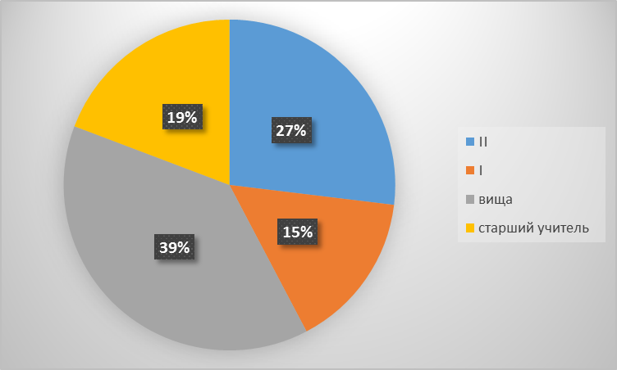

*Рис. 5. Розподіл педагогічного колективу за категоріями та званням*

Бібліотекарі – 1

Технічні працівники - 7

Загальна кількість

працівників – **28**

| За віком | 20-30  років | 31-40  років | 41-50  років | 51-55  років | 56-60  років | 61 і більше  років |
| --- | --- | --- | --- | --- | --- | --- |
| Кількість осіб | 4 | 6 | 3 | 1 | 3 | 4 |
| % | 19 | 28 | 14 | 4 | 14 | 19 |

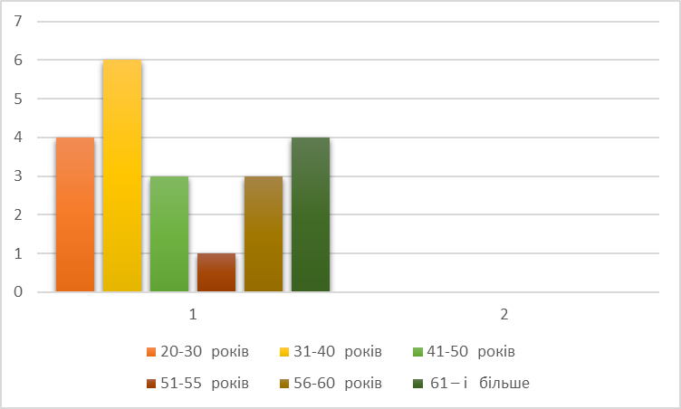

*Рис. 6. Віковий склад педагогісного колективу*

Чоловіків – 4(19 %), жінок – 17 (81%)

Протягом 2024-2025 навчального року педагогічні працівники закладу працювали над науково-методичними проблемами, у наступних методичних об’єднаннях:

-предметів суспільно-гуманітарного циклу;

-предметів природничо-математичного циклу;

-початкових класів;

-класних керівників.

Цього року у нашому закладі було проведено 2 методичні зустрічі: "Історична подорож крізь століття"- зустріч проводили вчителі Олександра Матківська та Йосип Зубкович та “Здоровий початок, надійне майбутнє”- вчителі Михайло Трийцятник та Галина Трийцятник.

Педагоги закладу освіти є активними членами вебспільноти освітян, працюючи на таких платформах, як «Всеосвіта», «На урок», «Прометеус» тощо, де проходять курси, беруть участь у семінарах та конференціях, розміщують власні методичні матеріали, створюють тести для перевірки рівня навчальних досягнень учнів.

Педагоги закладу освіти активно залучаються до роботи у засіданнях різних професійних педагогічних спільнот, вебінарах, онлайн-семінарах, онлайн тренінгах та засіданнях круглих столів.

Аналіз якісного складу та освітнього рівня педагогічних працівників закладу освіти дозволяють зробити висновок про можливість проведення освітньо-виховного процесу на високому рівні. Адже, найкращий критерій оцінки професійної компетентності педагога – це досягнення дітей в опануванні його предмета.

Аналіз підсумків навчального року дає підстави зробити висновки, що порівняно з минулим навчальним роком зріс рівень фахової майстерності педагогів. Педагогічний колектив закладу освіти в процесі своєї діяльності реалізував мету виховання, навчання та розвитку дітей, поставлену на початку навчального року.

Результати атестації у 2024/2025 н.р.

Присвоєні кваліфікаційні категорії:

* «спеціаліст другої категорії» – 1;

**РОЗДІЛ ІV. УПРАВЛІНСЬКІ ПРОЦЕСИ**

Як керівник закладу освіти розумію, що якість освітньої діяльності неможлива без розуміння шляхів розвитку закладу освіти. Цілі розвитку та основні кроки задля їх досягнення формулюються у Концепції розвитку, що містить визначення цінностей, які сповідує заклад.

Тому у 2024-2025 навчальному році адміністрація закладу освіти разом із педагогами закладу працює над удосконаленням якості освітніх послуг, які надає заклад, вироблення освітньої та наукової стратегії з урахуванням якісних змін у державі. Відповідно до наказу від 30.08 2024 №81-0 “Про затвердження модельних і освітніх програм на 2024-2025 н.р.

На виконання абзацу двадцять другого частини першої статті 64 [Закону України "Про освіту"](https://ru.osvita.ua/legislation/law/2231/), з метою впровадження Державного стандарту базової і повної загальної середньої освіти, затвердженого постановою Кабінету Міністрів України від 23 листопада 2011 року [№ 1392](https://ru.osvita.ua/legislation/Ser_osv/28030/) , наказу МОН № 405 від 20.04.2018 року *«*Про затвердження типової освітньої програми закладів загальної середньої освіти», рішення педради Матківського ЗЗСО І-ІІ ст.-ЗДО від 30.08.2024 року №1, наказу № 78-0 від 30.08 2024 року Про затвердження освітньої програми закладу освіти

Протягом 2024-2025 н. р. заклад освіти працював за освітньою програмою (схвалено педагогічною радою, протокол №1 від 30.08.2024 року), складеною відповідно до Типової освітньої програми закладів загальної середньої освіти І-ІІ ступенів.

У освітній програмі визначено вимоги до конкретних очікуваних результатів навчання; коротко вказано відповідний зміст кожного навчального предмета чи інтегрованого курсу.

Освітня програма окреслює рекомендовані підходи до планування й організації закладом єдиного комплексу освітніх компонентів для досягнення учнями обов’язкових результатів навчання, визначених Державними стандартами.

Реалізація інваріантної та варіативної складових навчального плану здійснювалась за програмами, затвердженими Міністерством освіти і науки України. Варіативна частина робочого навчального плану в 2024-2025 н. р. була спланована на врахування побажання учнів, запитів батьків, кадрове та навчально-методичне забезпечення. Години варіативної складової використані для посилення вивчення предметів.

У 2024-2025 навчальному році навчальний заклад працював за річним планом, затвердженим за засіданні педагогічної ради № 1 від 30.08.2024 року, що включав розділи із управлінської діяльності, освітньої діяльності, навчально-методичної та виховної робіт, контрольно-аналітичну та фінансово-господарську діяльність закладу.

На даний час адміністрація навчального закладу, спільно з творчою групою педагогічних працівників закладу, працює над розробленням річного плану роботи закладу освіти на 2024-2025 навчальний рік, з проєктом якого вже ознайомлений педагогічний колектив закладу. Річний план роблений відповідно до Стратегії розвитку та освітньої програми, є основним робочим документом для організації повсякденної діяльності закладу освіти впродовж навчального року та передбачає реалізацію чотирьох основних напрямків роботи внутрішньої системи забезпечення якості освіти, а саме щодо освітнього середовища, системи оцінювання освітньої діяльності учнів, системи педагогічної та управлінської діяльностей. Стратегія розвитку закладу має реалізовуватися через систему планування.

Для здійснення самооцінювання якості освітньої діяльності у закладі освіти розбудовується внутрішня система забезпечення якості освіти (протокол засідання педагогічної ради №2 від 24.12.2020 року), що включає критерії, правила і процедури оцінювання педагогічної діяльності педагогічних працівників та здобувачів освіти, управлінської діяльності керівних працівників закладу освіти, систему та механізм забезпечення академічної доброчесності, інклюзивного навчання тощо.

Контрольно-аналітична робота є невід’ємною складовою роботи адміністрації закладу і проводиться з метою надання методичної допомоги педагогічним працівникам.

Згідно плану роботи на рік контролю підлягала робота:

* вчителів, що атестуються;
* стан виховної роботи ;
* ведення учнівських зошитів;
* стан ведення класних журналів (електронних), особових справ учнів, обліку запису інструкцій з техніки безпеки;
* виконання навчальних програм та планів;
* перевірка навичок читання в початкових класах;
* організація та проведення курсів за вибором, факультативів;
* організація повторення навчального матеріалу з предметів іваріантної складової.

Результати перевірки були висвітлені в довідках і узагальнені наказами по закладу освіти, рішеннями нарад при директору, педагогічних рад, донесені до відома вчителів, розроблені шляхи усунення недоліків перевірки.

Для успішної роботи та конструктивної взаємодії здобувачів освіти, їх батьків, педагогічних та інших працівників закладу освіти важливе значення має створення сприятливого психологічного клімату у колективі. Психологічний клімат у школі є визначальним чинником для створення комфортних умов для здобувачів освіти та педагогічних працівників. Завжди схиляюся до конструктивного вирішення конфліктів задля прийняття рішення, яке задовільнятиме учасників конфлікту.

Однією з важливих складових управлінського процесу є безумовне виконання вимог статті 30 Закону України «Про освіту», яка визначає перелік обов’язкової інформації, яку заклад має оприлюднювати на сайті навчального закладу. У школі створений та активно функціонує офіційний сайт, де є відкритий доступ до вищезгаданої публічної інформації. Наказом по школі призначений відповідальний за роботу сайту. Сайт закладу постійно оновлюється, висвітлює події, які відбуваються у житті закладу освіти. Життя навчального закладу висвітлюється також на офіційній Facebook-сторінці закладу, що є більш популярною серед учнів та батьків.

Для здійснення самооцінювання якості освітньої діяльності у закладі освіти розроблена внутрішня система забезпечення якості освіти, що включає критерії, правила і процедури оцінювання педагогічної діяльності педагогічних працівників та здобувачів освіти, управлінської діяльності керівних працівників закладу освіти, систему та механізм забезпечення академічної доброчесності, інклюзивного навчання тощо.

Учасники освітнього процесу взяли участь у проведення самооцінювання освітніх і управлінських процесів за напрямом «Освітнє середовище» без використанням інформаційно-аналітичної системи EvaluEd.

Впродовж  2024-2025 навчального року педагогічний колектив закладу освіти вів активну громадську діяльність. Вчителі і технічний персонал допомагали у формуванні продовольчих наборів, сприяли у зборі коштів для підтримки ЗСУ, а також брали активну участь у волонтерських роботах.

Важливими принципами, які сприяють довірі з боку громадськості, підвищують якість управління та забезпечують доступність інформації для всіх зацікавлених сторін є прозорість та інформаційна відкритість закладу.

Матківський ЗЗСО І-ІІ ст.-ЗДО активно впроваджує політику прозорості та відкритості, забезпечуючи доступ громадськості до інформації про свою діяльність.

Наш заклад має офіційний веб-сайт, де регулярно оновлюється інформація про:

* навчальний процес,
* педагогічний склад,
* освітні програми та розклад занять,
* вступні правила та конкурси.

Також працює офіційна сторінка у соціальних мережах, де висвітлюються новини, досягнення учнів та заходи закладу освіти.

**2. Фінансова прозорість**

На веб-сайті закладу публікуються:

* звіти про використання бюджетних коштів,

Це дає можливість громадськості контролювати фінансову діяльність закладу освіти та забезпечує раціональне використання ресурсів.

**3. Взаємодія з громадськістю**

Ми підтримуємо активний діалог з батьками та учнями через:

* регулярні зустрічі з адміністрацією,
* проведення батьківських зборів та громадських обговорень,
* електронні звернення через сайт та email-зв’язок.

Також діє Рада закладу освіти, до якої входять представники батьків, учнів і вчителів.

**4.** Ліцей дотримується вимог законодавства щодо прозорості, зокрема:

* Закону України "Про доступ до публічної інформації",
* Закону "Про освіту",
* стандартів захисту персональних даних.

**5.** Школа практикує:

* відкриті опитування щодо покращення навчального процесу,
* залучення батьків до контролю за якістю харчування та умовами навчання,
* проведення звітних зустрічей з громадськістю.

2024-2025н.р. став важливим етапом у розвитку нашого закладу освіти. Ми досягли значних успіхів у навчальній, виховній та інноваційній діяльності, впровадили нові підходи до викладання, забезпечили якісну комунікацію з батьківською громадою та активно розвивали матеріально-технічну базу.

Проте освітній процес – це безперервний розвиток, який вимагає нових ідей, стратегій та рішень. Попереду – новий навчальний рік, який ставить перед нами ще більш амбітні цілі. Виходячи з аналізу досягнень та викликів минулого року, ми визначили ключові напрями роботи на 2025-2026 навчальний рік.

ГОЛОВНІ ЗАВДАННЯ ПЕДАГОГІЧНОГО КОЛЕКТИВУ НА 2025-2026 Н.Р.:

1. Забезпечити систему роботи з адаптації та інтеграції здобувачів освіти до освітнього процесу.

2. Розвивати критичне мислення учнів.

3. Урізноманітнювати форми роботи використання вчителями для впровадження формувального оцінювання в освітньому процесі.

4. Вчителям під час проведення навчальних занять здійснювати наскрізний процес виховання, поєднувати виховний процес із формуванням ключових компетентностей та наскрізних умінь учнів, акцентувати увагу на:

-повагу гідності, прав і свобод людини;

-морально-етичне виховання;

-розвиток громадянської свідомості та відповідальності;

-розвиток навичок критичного мислення;

-розвиток навичок співпраці та командної роботи;

– формування здорового та екологічного способу життя.

5. Вдосконалювати професійні компетентності для роботи в умовах дистанційного та змішаного навчання.

6. Враховувати під час атестації та моніторингів педагогічної діяльності педагогічних працівників відповідність професійному стандарту вчителя.

Сподіваюся, що набутий нами досвід розв’язання освітніх проблем забезпечить успішну практичну реалізацію завдань і викликів, які стоять перед нашим закладом освіти.